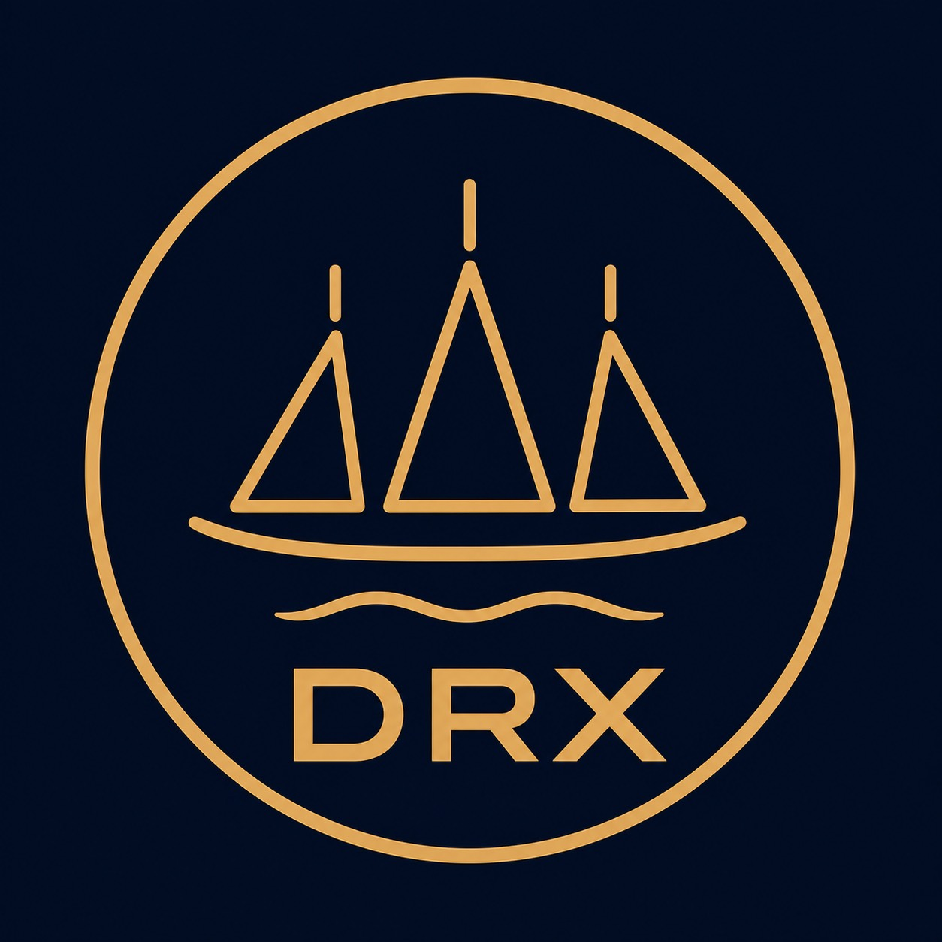
PROGRAMM DRX — UNABHÄNGIGE DRACHME
GRIECHISCHE INITIATIVE FÜR WÄHRUNGSTECHNOLOGIE

Executive Decision Memo
  - PROGRAMM DRX — UNABHÄNGIGE DRACHME · dig Δραχμή (ΔΡΑΧ)
Vendetta Labs · Gio (Kaspartizan)
September 2026
An: Hellenisches Ministerium für Nationale Wirtschaft und Finanzen
Von: Vendetta Labs / Gio (Kaspartizan)
Status: Entscheidung über eine begrenzte Forschungsfreigabe
Status: Öffentliche Forschungsfassung einer privaten Initiative; nicht staatlich beauftragt oder genehmigt
Nicht beantragt: Währungseinführung, Mainnet-Token, Banknoten mit Nennwert, Steuerannahme oder Legal-Tender-Status
Empfehlung: Genehmigung einer 12- bis 18-monatigen Phase-0-Studie bis maximal 1,6 Mio. Euro. Gegenstand sind Rechtsgutachten, Makrosimulation, ein wertloser Kaspa-Toccata-Testnet-Prototyp sowie CashLot- und Offline-Labortests. Jede werttragende Fortsetzung benötigt einen neuen Beschluss.

1. Entscheidung in einem Satz
Das Ministerium genehmigt eine strikt begrenzte Machbarkeitsstudie, um festzustellen, ob eine eigenständige Rechnungseinheit ΔΡΑΧ als Kaspa-native digitale Trägerwährung sowie als vollständig digital gedeckte Banknote und Münze technisch, rechtlich und makroökonomisch verantwortbar wäre.

2. Konzept
ΔΡΑΧ ist keine CBDC und kein EUR-/USD-Stablecoin. Die Geldmenge ist vorab begrenzt. Digitaler Wert, Offline-Wert, Banknoten und Münzen gehören zu einer Gesamtmenge:
S = D + P + O + E ≤ Mmax
Papier oder Metall darf nur ausgegeben werden, wenn derselbe Nominalbetrag digital in einem CashLot gesperrt wurde. Nach Rückgabe, Echtheitsprüfung und Vernichtung wird exakt dieser Betrag digital freigegeben. Banken erhalten kein Recht zur Geldschöpfung. Regierung und Zentralbank besitzen nach einem technisch fixierten Genesis-Sunset weder Mint- noch Freeze-Schlüssel.

3. Warum Kaspa Toccata
Kaspa Toccata ist seit 30. Juni 2026 auf Mainnet aktiv und ermöglicht UTXO-native Covenants. Dieses Modell passt zu konservierenden Bearer-Transfers und selbstvalidierenden Zustandsübergängen. Die Reife von Silverscript, Wallets, Indexern, Offline-Hardware und CashLot-Sharding ist noch nicht ausreichend belegt. Genau diese Unsicherheit begründet ein Testnet-Forschungsprogramm statt eines Launchs.

4. Rechtsposition
Innerhalb der Eurozone kann ΔΡΑΧ nicht als nationales gesetzliches Zahlungsmittel mit allgemeiner Annahmepflicht eingeführt werden. Art. 128 AEUV und die Euro-Einführungsverordnung bilden die zwingende Ausgangslage. Phase 0 enthält deshalb nur Forschung und wertlose Tests. Ein freiwilliger späterer Komplementärpilot bedarf eines gemeinsamen Gutachtens zu MiCA, Law 5193/2025, AML/Travel Rule, Datenschutz und Währungsrecht. Volles Legal Tender wird nur als Szenario bei vollständiger Währungssouveränität beschrieben, nicht empfohlen.

5. Strategischer Nutzen
- Griechenland erhält eigene Kompetenz zu Covenant-Geld, Offline-Zahlung und digital gedecktem Bargeld.
- Schifffahrt, Tourismus, Inseln und Diaspora liefern reale, freiwillige Anwendungsfälle für spätere Forschung.
- Die Studie prüft eine Alternative zu kontobasierten CBDCs, ohne den digitalen Euro zu imitieren.
- Ein Open-Source-Prototyp verbessert staatliche Verhandlungs- und Bewertungskompetenz, auch wenn ΔΡΑΧ nie eingeführt wird.

6. Nicht zu beschönigende Risiken
Risiko | Ehrliche Bewertung
Eurozonenrecht | Legal Tender in Phase 0 ausgeschlossen; freiwilliger Pilot rechtlich offen
Fremdes Settlement-Netz | Kaspa schafft Neutralität, aber keine vollständige staatliche Autarkie
Deflation/Kredit | fixe Menge kann Preise senken, reale Schulden erhöhen und Kredit verteuern
Kein unlimitierter LOLR | Krisenliquidität muss vorfinanziert sein; Rettungsprägung ist ausgeschlossen
Bargeldbetrug | physischer Arm bleibt institutionell; Lock, Bond, Audit und Vernichtung begrenzen das Risiko
Offline Double Spend | nur durch Vorfinanzierung, Limits und Haftung begrenzbar, nicht vollständig eliminierbar
Tooling-Reife | Silverscript-/Indexer-/Wallet-Audits sind Gate, nicht Nacharbeit
Politische Deutung | Vorhaben darf nicht als verdeckter Grexit oder Sanktionsumgehung kommuniziert werden

7. Phase-0-Arbeitspakete
- EU-/GR-Rechtsgutachten und regulatorische Negativliste;
- offene Makrosimulationen zu Deflation, Kredit, Bank-Run und Wechselkurs;
- Toccata-Testnet-Prototyp für Constitution, Bearer und CashLot;
- drei unabhängig reproduzierbare Supply-Indexer;
- Offline-Secure-Element-Labortest mit zwei Lieferanten;
- Bargeld-Ausgabe-/Rücknahme-/Vernichtungsprozess ohne echte Wertnoten;
- zwei unabhängige Security Reviews und Red-Team-Übung;
- öffentliche Zwischen- und Abschlussberichte.

8. Budget und Governance
Budgetkorridor: 0,95 bis 1,65 Mio. Euro; beantragte Obergrenze 1,6 Mio. Euro.
Dauer: höchstens 18 Monate.
Zwischenentscheidung: Monat 9.
Automatischer Sunset: Monat 18.
Beobachter: BoG, HCMC, Datenschutzbehörde, Rechnungshof, Universitäten, Banken-, Schifffahrts-, Insel- und Verbrauchervertreter.

9. Harte Stop-Kriterien
- kein vertretbarer Rechtsrahmen selbst für den begrenzten Pilot;
- Mmax-/Doppelzählungsinvarianten nicht unabhängig beweisbar;
- Toccata-/Silverscript-Toolchain ohne hinreichenden Auditstand;
- Offline- oder CashLot-Verluste über genehmigtem Risikobudget;
- Migration von Kaspa nicht ohne Doppelgeltungsrisiko demonstrierbar;
- Banken-/Krisenordnung im Stresstest nicht tragfähig;
- Genesis-Sunset technisch umgehbar;
- Projektkommunikation wird zur faktischen Währungseinführung ohne Beschluss.

10. Beschlussvorschlag
Das Ministerium beschließt:
- die Einrichtung des Forschungsprogramms „ΔΡΑΧ Phase 0“ für maximal 18 Monate;
- eine meilensteinbasierte Mittelobergrenze von 1,6 Mio. Euro;
- die ausdrückliche Beschränkung auf Testnet, Simulation und Gutachten;
- die Veröffentlichung von Invarianten, Quellcode, Auditresultaten und bekannten Grenzen;
- eine Zwischenentscheidung nach neun Monaten;
- die automatische Beendigung ohne gesonderten Fortsetzungsbeschluss;
- die Vorlage eines Abschlussberichts mit den Optionen No-Go, Research-Only, begrenzter freiwilliger Pilot nach Rechtsfreigabe oder separate souveräne Szenarioprüfung.

11. Quellenkern
Kaspa Toccata Dev Guide; Art. 128 AEUV; Verordnung (EG) Nr. 974/98; MiCA (EU) 2023/1114; Law 5193/2025/Bank of Greece; EU-Verordnungen 2023/1113 und 2024/1624; ECB Digital Euro FAQ; UNCTAD Review of Maritime Transport 2025; Bank of Greece Tourism 2025. Vollständiges Register im Whitepaper.

